附件
消费品召回计划
生产者名称 | 汕头市澄海区澳兴玩具厂
产品名称 | 水枪玩具
品牌 | /
涉及数量 | 240只
型号/规格 | No.168-901
生产起止日期 | 2022年4月1日至2022年4月16日
生产批号/批次 | 202204
产品描述及外观照片 | 灭火器造型水枪  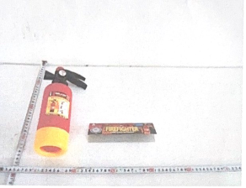
存在的缺陷 | 用于包装或玩具中的塑料袋或塑料薄膜的厚度过薄,无界限清晰的孔或未按要求进行打孔。
可能导致的后果 | 存在堵塞口鼻腔外部呼吸道而导致的窒息危险。
避免损害发生的应急处置方式 | 1.可能造成重大伤害时，消费者无法自行将危险降低到可接受程度的，消费者立即暂停使用有缺陷的产品，联系公司或者经销商进行处理。  2.消费者在生产经营者指导下，可自行将风险降低至可接受程度的，将包装塑料袋放置儿童无法接触的地方。
具体召回措施 | 1.联系销售商立即停止销售并下架该产品，对库存产品进行更换。  2.本公司及销售商处发布召回公告，让消费者退回或者更换合格产品。  3.主动联系消费者告知召回事宜，接受消费者咨询，为消费者提供免费更换服务。
召回负责机构 | 汕头市澄海区澳兴玩具厂
召回联系方式 | 召回服务热线：0754—89829000
召回进度安排 | 集中召回时间计划在2024年11月13日至2025年2月13日
其他需要报告的内容 | 无
其他信息 | 相关用户也可以登录汕头市场监督管理局网站“政务公开—重点领域信息公开—产品质量信息”栏目，或拨打汕头市市场监督管理局缺陷产品召回工作联系电话（0754—88545860）了解更多信息。

